350.195.15

Yopal, 13 de enero de 2026

Señor
FABIO TRUJILLO ULLOA
CARRERA 2 # 18 -15
MANÍ, CASANARE

ASUNTO: Traslado liquidación del crédito proceso de cobro coactivo No. 2026-011

Cordial Saludo,

En atención al asunto de la referencia, la Dirección de Cobro Coactivo del Departamento de Casanare, le notifica el auto No.2026-001 de fecha 13 de enero de 2026, por el cual se liquidó el crédito de la obligación dentro del proceso adelantado en su contra.

Por lo anterior, se le corre traslado del acto administrativo y se le advierte que, una vez recibida la presente comunicación, dispone de tres (3) días para formular las objeciones que considere pertinente a la liquidación del crédito; no obstante, si requiere información adicional puede solicitarla a través del correo electrónico cobrocoactivo@casanare.gov.co

Atentamente,

${firmadirectorcoactivo}
${textofirmadirectorcoactivo}
DIANA YESENIA NOSSA FUENTES
Directora Técnica de Cobro Coactivo
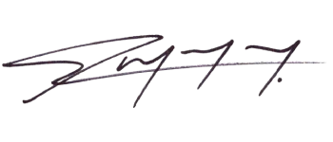  Firmado electrónicamente el 2026-01-13 00:00:00  Proyecta: HUGO RAMON QUINTERO GOMEZ  Cargo: Profesional Universitario | ${firmarevisacoactivo}  ${textofirmarevisacoactivo}  Revisa: DONALDO CEDEÑO DIAZ  Cargo: Profesional de Apoyo Cto 0018 de 2024

Anexo: Un (1) folio

